ANKARA ÜNİVERSİTESİ
MÜHENDİSLİK FAKÜLTESİ
BİLGİSAYAR MÜHENDİSLİĞİ BÖLÜMÜ

BLM4522 PROJE RAPORU

Veritabanı Performans Optimizasyonu ve İzleme
Veri Temizleme ve ETL Süreçleri Tasarımı

Veritabanı Yükseltme ve Sürüm Yönetimi

Muhammed Eren Köseoğlu
22290604

Github:https://github.com/Mamyy25/BLM4522

Proje Videosu: https://drive.google.com/file/d/1WXsL00UHfKS-5ZmVMtVwV_VwG0-DQ2w7/view?usp=drive_link

İçindekiler Tablosu

1. Projelerin Genel Özeti

2. Veritabanı Performans Optimizasyonu ve İzleme
2.1 Kapsam ve Amaç
2.2 Kazanımlar ve Öğretiler
2.3 Kod Önizlemesi
2.3.1 Bölüm 1 – Veritabanı İzleme (pg_stat_statements)
2.3.2 Bölüm 2 – İndeks Yönetimi ve Sorgu İyileştirme
2.3.3 Bölüm 3 – Veri Yöneticisi Rolleri

3. Veri Temizleme ve ETL Süreçleri Tasarımı
3.1 Kapsam ve Amaç
3.2 Kazanımlar ve Öğretiler
3.3 Kod Önizlemesi
3.3.1 Bölüm 1 – Staging Tablosu ve Kirli Veri
3.3.2 Bölüm 2 – Veri Temizleme ve Dönüştürme
3.3.3 Bölüm 3 – Veri Yükleme (ETL Load)
3.3.4 Bölüm 4 – Veri Kalitesi Raporu

4. Veritabanı Yükseltme ve Sürüm Yönetimi
4.1 Kapsam ve Amaç
4.2 Kazanımlar ve Öğretiler
4.3 Kod Önizlemesi
4.3.1 Bölüm 1 – SchemaChangeLog Tablosu
4.3.2 Bölüm 2 – Event Trigger Fonksiyonu
4.3.3 Bölüm 3 – Yükseltme ve Geri Dönüş Senaryosu
4.3.4 Bölüm 4 – Sürüm Yönetimi Raporu

5. Sonuç

1. Projelerin Genel Özeti
Bu çalışma kapsamında, PostgreSQL veritabanı yönetim sistemi üzerinde üç farklı proje geliştirilmiştir: Performans Optimizasyonu ve İzleme, Veri Temizleme ve ETL Süreçleri Tasarımı ile Veritabanı Yükseltme ve Sürüm Yönetimi. Söz konusu projelerin temel amacı; teorik veritabanı yönetim konseptlerini gerçek hayat senaryolarıyla pratiğe dökmektir. Tüm projeler TechMarketDB adlı örnek veritabanı üzerinde uygulanmış olup PostgreSQL'e özgü araç ve sözdizimi kullanılmıştır.

2. Veritabanı Performans Optimizasyonu ve İzleme
2.1 Kapsam ve Amaç
Bu proje, PostgreSQL veritabanındaki darboğazları tespit etmek ve sorgu performansını artırmak amacıyla hazırlanmıştır. Çalışma kapsamında; sunucu genelinde en fazla kaynak tüketen sorgular pg_stat_statements eklentisiyle raporlanmış, Siparisler tablosundaki MusteriID kolonuna B-Tree indeksi oluşturularak sorgu planlarının Seq Scan'dan Index Scan'a geçişi gözlemlenmiştir. Ayrıca performans izleme görevini üstlenecek özel bir kullanıcı rolü tanımlanmıştır.
2.2 Kazanımlar ve Öğretiler
- Veritabanı İzleme: pg_stat_statements eklentisi ile sistemdeki en maliyetli sorgular tespit edilerek analiz edilmiştir.
- İndeks Etkisi: Aynı sorgunun indekssiz (Seq Scan) ve indeksli (Index Only Scan) çalışma planları karşılaştırılarak indeksin sorgu süresine olan etkisi pratik olarak gözlemlenmiştir.
- Atıl İndeks Tespiti: pg_stat_user_indexes görünümü ile kullanılmayan (user_scans = 0) indeksler belirlenmiş; bu indekslerin yalnızca yazma maliyeti yarattığı ve kaldırılması gerektiği öğrenilmiştir.
- Rol Tabanlı İzleme Yetkisi: Verileri değiştirme yetkisi olmayan, yalnızca sistem kaynaklarını okuyabilen özel bir izleme kullanıcısı (perfmonitoruser) oluşturulmuştur.
2.3 Kod Önizlemesi
2.3.1 Bölüm 1 – Veritabanı İzleme (pg_stat_statements)
Ne Yapıldı: Sunucudaki tüm sorguların istatistiklerini toplayan pg_stat_statements eklentisi etkinleştirildi. Ardından toplam yürütme süresine göre sıralanmış ilk 5 en maliyetli sorgu listelendi.
Kullanılan Kod:
CREATE EXTENSION IF NOT EXISTS pg_stat_statements;

SELECT
calls AS execution_count,
total_exec_time AS total_worker_time,
mean_exec_time AS avg_worker_time,
query AS query_text
FROM pg_stat_statements
ORDER BY total_exec_time DESC
LIMIT 5;

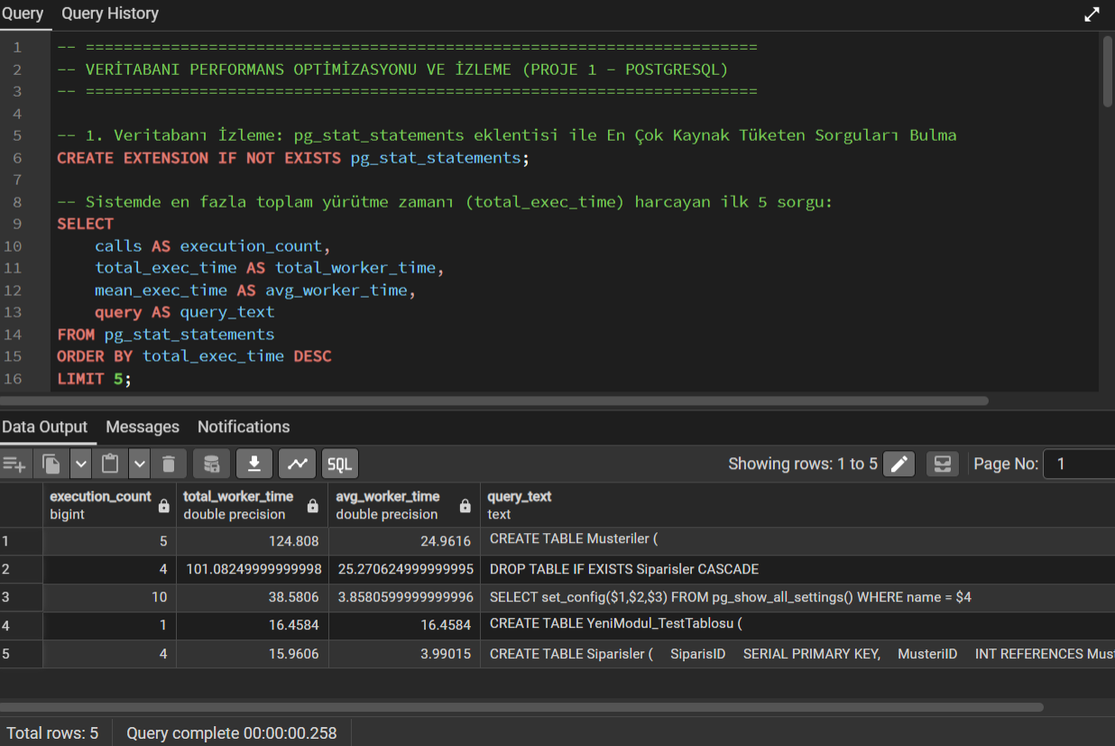

2.3.2 Bölüm 2 – İndeks Yönetimi ve Sorgu İyileştirme
Ne Yapıldı: Anlamlı bir performans karşılaştırması yapabilmek için Siparisler tablosuna 1000 satır test verisi eklendi. İndeks olmadan EXPLAIN ANALYZE çalıştırılarak "Seq Scan" gözlemlendi. Ardından MusteriID kolonuna Tutar ve SiparisTarihi sütunlarını kapsayan bir B-Tree indeksi oluşturuldu. Aynı sorgu tekrar çalıştırıldığında sorgu planının "Index Only Scan" moduna geçtiği doğrulandı.
Kullanılan Kod:
-- 1000 satır test verisi ekleme
INSERT INTO Siparisler (MusteriID, SiparisTarihi, Tutar)
SELECT
(random() * 3 + 1)::INT,
NOW() - (random() * 365 || ' days')::INTERVAL,
round((random() * 5000 + 100)::NUMERIC, 2)
FROM generate_series(1, 1000);

-- İndekssiz sorgu planı (Seq Scan)
DROP INDEX IF EXISTS ix_siparisler_musteriid;
EXPLAIN ANALYZE
SELECT MusteriID, Tutar, SiparisTarihi
FROM Siparisler WHERE MusteriID = 1;

-- B-Tree İndeks oluşturma
CREATE INDEX ix_siparisler_musteriid
ON Siparisler (MusteriID) INCLUDE (Tutar, SiparisTarihi);

-- İndeksli sorgu planı (Index Only Scan)
EXPLAIN ANALYZE
SELECT MusteriID, Tutar, SiparisTarihi
FROM Siparisler WHERE MusteriID = 1;

-- Atıl indeks tespiti
SELECT relname AS table_name, indexrelname AS index_name,
idx_scan AS user_scans
FROM pg_stat_user_indexes
WHERE relname = 'siparisler';

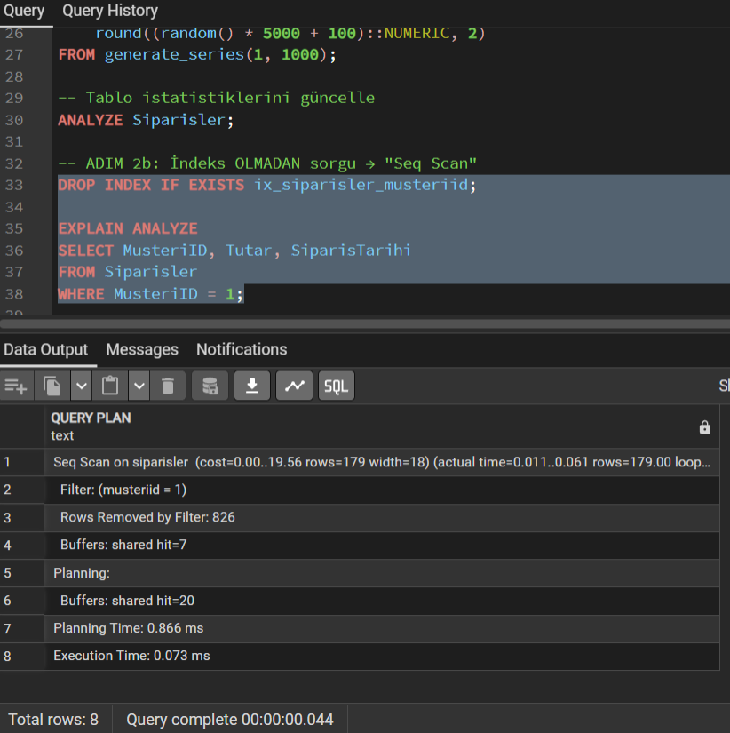

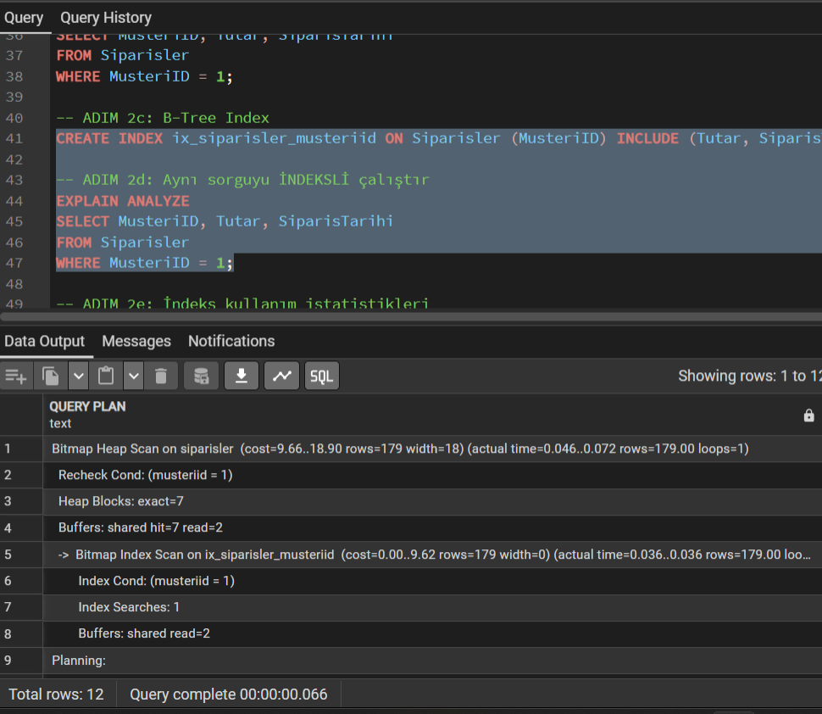

2.3.3 Bölüm 3 – Veri Yöneticisi Rolleri
Ne Yapıldı: Performans izleme işlemleri için özel bir kullanıcı (perfmonitoruser) oluşturuldu ve PostgreSQL'in yerleşik okuma-izleme rolü olan pg_monitor bu kullanıcıya atandı. Bu sayede kullanıcı verilere müdahale edemeden sistem durumunu gözlemleyebilmektedir.
Kullanılan Kod:
DO $$ BEGIN
IF NOT EXISTS (SELECT FROM pg_roles WHERE rolname = 'perfmonitoruser') THEN
CREATE ROLE perfmonitoruser WITH LOGIN PASSWORD 'PerfPassword123!';
END IF;
END $$;

GRANT pg_monitor TO perfmonitoruser;

3. Veri Temizleme ve ETL Süreçleri Tasarımı
3.1 Kapsam ve Amaç
Bu proje, dış sistemlerden gelen standart dışı ve hatalı verilerin (negatif tutar, eksik tarih, geçersiz müşteri ID'si vb.) doğrudan ana tabloya alınmadan önce bir geçici (Staging) tablo üzerinden ayıklanması, temizlenmesi ve dönüştürülmesi sürecini kapsamaktadır. ETL (Extract, Transform, Load) döngüsünün tüm adımları PostgreSQL ortamında uygulanmış; işlem sonucunda veri kalitesi bir raporla doğrulanmıştır.
3.2 Kazanımlar ve Öğretiler
- Staging Katmanı: Ham verinin doğrudan üretim tablosuna yazılmadan önce ayrı bir geçici tabloda tutulmasının önemi kavranmıştır.
- Kural Tabanlı Temizleme: Negatif tutar, eksik tarih ve geçersiz yabancı anahtar gibi farklı hata tiplerinin ayrı kurallarla ele alınması pratiği edinilmiştir.
- Dönüştürme (Transform): Eksik tarihlerin CURRENT_TIMESTAMP ile otomatik olarak doldurulması gibi düzeltilebilir hataların nasıl işleneceği öğrenilmiştir.
- Veri Kalitesi Raporlama: ETL sürecinin sonunda Durum sütununa göre gruplanan kayıt sayıları ve toplam tutarlar raporlanarak sürecin izlenebilirliği sağlanmıştır.
3.3 Kod Önizlemesi
3.3.1 Bölüm 1 – Staging Tablosu ve Kirli Veri
Ne Yapıldı: Dış sistemden gelen verilerin ilk yükleneceği Siparisler_Staging tablosu oluşturuldu. İçine bilerek hatalı veriler (eksik tarih, negatif tutar, olmayan müşteri ID'si) eklenerek gerçek bir kirli veri senaryosu simüle edildi.
Kullanılan Kod:
DROP TABLE IF EXISTS Siparisler_Staging;
CREATE TABLE Siparisler_Staging (
TempID SERIAL PRIMARY KEY,
MusteriID INT,
SiparisTarihi TIMESTAMP,
Tutar DECIMAL(10,2),
Durum VARCHAR(50) DEFAULT 'Bekliyor'
);

INSERT INTO Siparisler_Staging (MusteriID, SiparisTarihi, Tutar) VALUES
(1, '2023-11-01 10:00:00', 1500.00), -- Geçerli
(2, NULL, 500.00), -- Hata: Tarih yok
(3, '2023-11-02 12:00:00', -100.00), -- Hata: Negatif tutar
(99,'2023-11-03 09:00:00', 250.00), -- Hata: Olmayan müşteri
(4, '2023-11-04 15:00:00', 3000.00); -- Geçerli
3.3.2 Bölüm 2 – Veri Temizleme ve Dönüştürme
Ne Yapıldı: Staging tablosundaki veriler üç kurala göre işlendi: negatif tutarlar reddedildi, tarihi boş olan kayıtlara mevcut tarih-saat atandı, Musteriler tablosunda karşılığı olmayan müşteri ID'leri geçersiz olarak işaretlendi.

Kullanılan Kod:
-- Kural 1: Negatif tutarlar reddedilir
UPDATE Siparisler_Staging
SET Durum = 'Reddedildi: Negatif Tutar'
WHERE Tutar <= 0;

-- Kural 2: Tarihi olmayanlara bugünün tarihi atanır (Dönüştürme)
UPDATE Siparisler_Staging
SET SiparisTarihi = CURRENT_TIMESTAMP,
Durum = 'Düzeltildi: Tarih Eklendi'
WHERE SiparisTarihi IS NULL AND Durum = 'Bekliyor';

-- Kural 3: Geçersiz müşteri ID'leri reddedilir
UPDATE Siparisler_Staging
SET Durum = 'Reddedildi: Gecersiz Musteri'
WHERE MusteriID NOT IN (SELECT MusteriID FROM Musteriler)
AND Durum = 'Bekliyor';
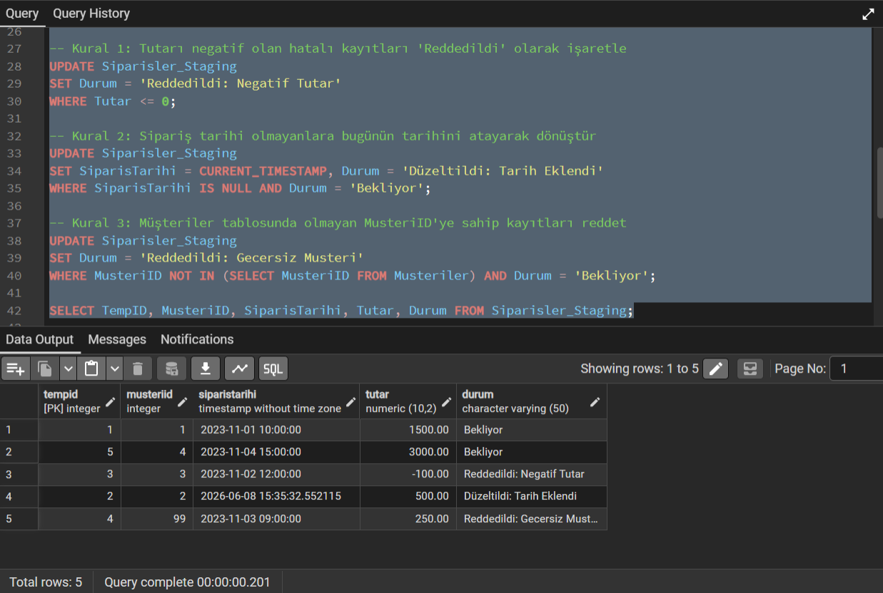

3.3.3 Bölüm 3 – Veri Yükleme (ETL Load)
Ne Yapıldı: Staging tablosunda "Bekliyor" veya "Düzeltildi" durumundaki temiz ve geçerli kayıtlar ana Siparisler tablosuna aktarıldı. Yüklenen kayıtların durumu "Başarıyla Yüklendi" olarak güncellendi ve ETL döngüsü tamamlandı.
Kullanılan Kod:
-- Temiz verileri ana tabloya aktar
INSERT INTO Siparisler (MusteriID, SiparisTarihi, Tutar)
SELECT MusteriID, SiparisTarihi, Tutar
FROM Siparisler_Staging
WHERE Durum = 'Bekliyor' OR Durum LIKE 'Düzeltildi%';

-- Yüklenen kayıtları işaretle
UPDATE Siparisler_Staging
SET Durum = 'Başarıyla Yüklendi'
WHERE Durum = 'Bekliyor' OR Durum LIKE 'Düzeltildi%';

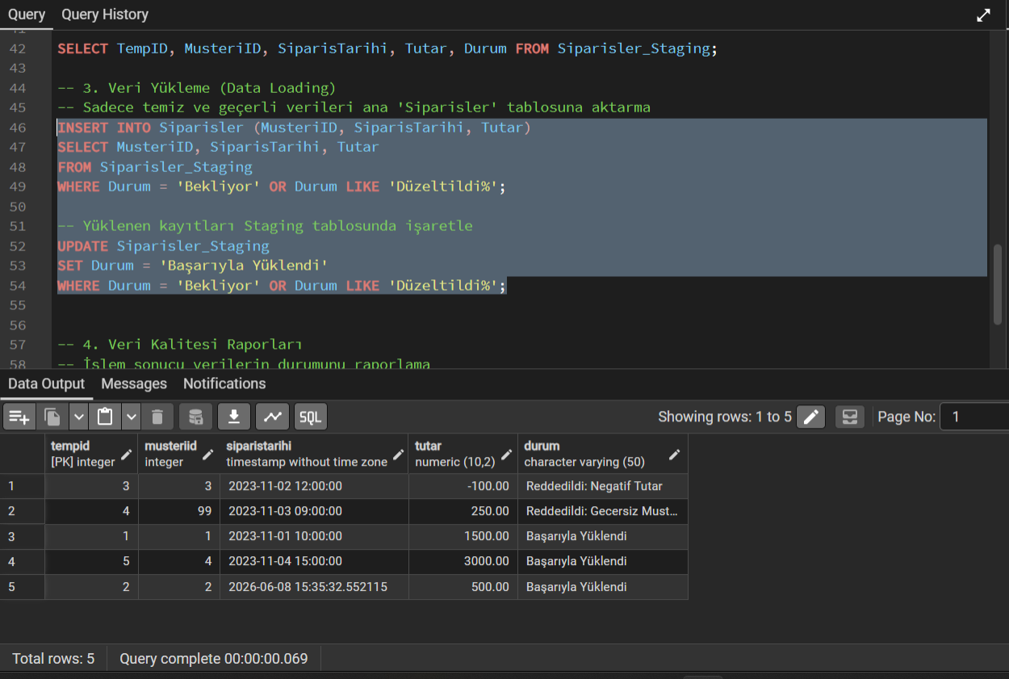
3.3.4 Bölüm 4 – Veri Kalitesi Raporu
Ne Yapıldı: ETL sürecinin tamamlanmasının ardından Staging tablosundaki tüm kayıtların durum bazında sayıları ve toplam tutarları raporlandı. Bu rapor sayesinde kaç kaydın başarıyla yüklendiği, kaçının hangi nedenle reddedildiği açıkça görülebildi.
Kullanılan Kod:
SELECT
Durum,
COUNT(*) AS KayitSayisi,
SUM(Tutar) AS ToplamTutar
FROM Siparisler_Staging
GROUP BY Durum;

4. Veritabanı Yükseltme ve Sürüm Yönetimi
4.1 Kapsam ve Amaç
Bu proje, PostgreSQL veritabanındaki şema değişikliklerinin (CREATE, ALTER, DROP) otomatik olarak kayıt altına alınmasını sağlayan bir sürüm yönetimi mekanizmasının tasarlanmasını ve uygulanmasını kapsamaktadır. Çalışma kapsamında bir SchemaChangeLog tablosu oluşturulmuş, PL/pgSQL ile yazılan Event Trigger fonksiyonları bu tabloya DDL işlemlerini otomatik olarak kaydetmiştir. Gerçek bir sürüm geçiş senaryosu simüle edilerek yeni modül ekleme, değiştirme ve geri alma adımlarının tamamının log tablosuna yansıdığı doğrulanmıştır.
4.2 Kazanımlar ve Öğretiler
- Event Trigger Mekanizması: PostgreSQL'e özgü EVENT TRIGGER yapısının MSSQL'deki DDL Trigger'ların karşılığı olduğu ve ddl_command_end ile sql_drop gibi farklı olayları yakaladığı öğrenilmiştir.
- PL/pgSQL Fonksiyon Yazımı: pg_event_trigger_ddl_commands() ve pg_event_trigger_dropped_objects() sistem fonksiyonlarının olay bilgilerini nasıl döndürdüğü ve döngüyle nasıl işlendiği pratikte görülmüştür.
- Geri Dönüş (Rollback) Planlaması: Yeni bir sürümde başarısız olan modülün tablosunun DROP ile kaldırılmasının, üretim ortamında sistemi önceki sürüme döndürmenin pratik bir yolu olduğu kavranmıştır.
- İzlenebilirlik: "Kim, Neyi, Ne Zaman değiştirdi?" sorusunun yanıtının SchemaChangeLog tablosu aracılığıyla her zaman sorgulanabilir olması, kurumsal veritabanı yönetiminde kritik bir gereklilik olarak görülmüştür.
4.3 Kod Önizlemesi
4.3.1 Bölüm 1 – SchemaChangeLog Tablosu
Ne Yapıldı: Veritabanı yapısında gerçekleşen DDL değişikliklerini (işlem türü, nesne adı, kullanıcı, tarih) kayıt altına alacak SchemaChangeLog tablosu oluşturuldu.
Kullanılan Kod:
DROP TABLE IF EXISTS SchemaChangeLog;
CREATE TABLE SchemaChangeLog (
LogID SERIAL PRIMARY KEY,
EventDate TIMESTAMP DEFAULT CURRENT_TIMESTAMP,
EventType VARCHAR(100),
ObjectType VARCHAR(100),
ObjectName VARCHAR(255),
LoginName VARCHAR(255)
);
4.3.2 Bölüm 2 – Event Trigger Fonksiyonu
Ne Yapıldı: CREATE ve ALTER işlemlerini yakalayan bir PL/pgSQL fonksiyonu (trg_log_schema_changes) ile DROP işlemlerini yakalayan ayrı bir fonksiyon (trg_log_drop_changes) yazıldı. Her iki fonksiyon da ilgili Event Trigger'lara bağlanarak tüm DDL işlemlerinin SchemaChangeLog tablosuna otomatik kaydedilmesi sağlandı.

Kullanılan Kod:
-- CREATE / ALTER işlemlerini yakalayan fonksiyon
CREATE OR REPLACE FUNCTION trg_log_schema_changes()
RETURNS event_trigger AS $$
DECLARE r RECORD;
BEGIN
FOR r IN SELECT * FROM pg_event_trigger_ddl_commands() LOOP
INSERT INTO SchemaChangeLog (EventType, ObjectType, ObjectName, LoginName)
VALUES (TG_TAG, r.object_type, r.object_identity, current_user);
END LOOP;
END;
$$ LANGUAGE plpgsql;

-- DROP işlemlerini yakalayan fonksiyon
CREATE OR REPLACE FUNCTION trg_log_drop_changes()
RETURNS event_trigger AS $$
DECLARE r RECORD;
BEGIN
FOR r IN SELECT * FROM pg_event_trigger_dropped_objects() LOOP
INSERT INTO SchemaChangeLog (EventType, ObjectType, ObjectName, LoginName)
VALUES (TG_TAG, r.object_type, r.object_identity, current_user);
END LOOP;
END;
$$ LANGUAGE plpgsql;

-- Event Trigger'lar oluşturuluyor
DROP EVENT TRIGGER IF EXISTS track_schema_changes;
DROP EVENT TRIGGER IF EXISTS track_drop_changes;

CREATE EVENT TRIGGER track_schema_changes ON ddl_command_end
EXECUTE FUNCTION trg_log_schema_changes();

CREATE EVENT TRIGGER track_drop_changes ON sql_drop
EXECUTE FUNCTION trg_log_drop_changes();

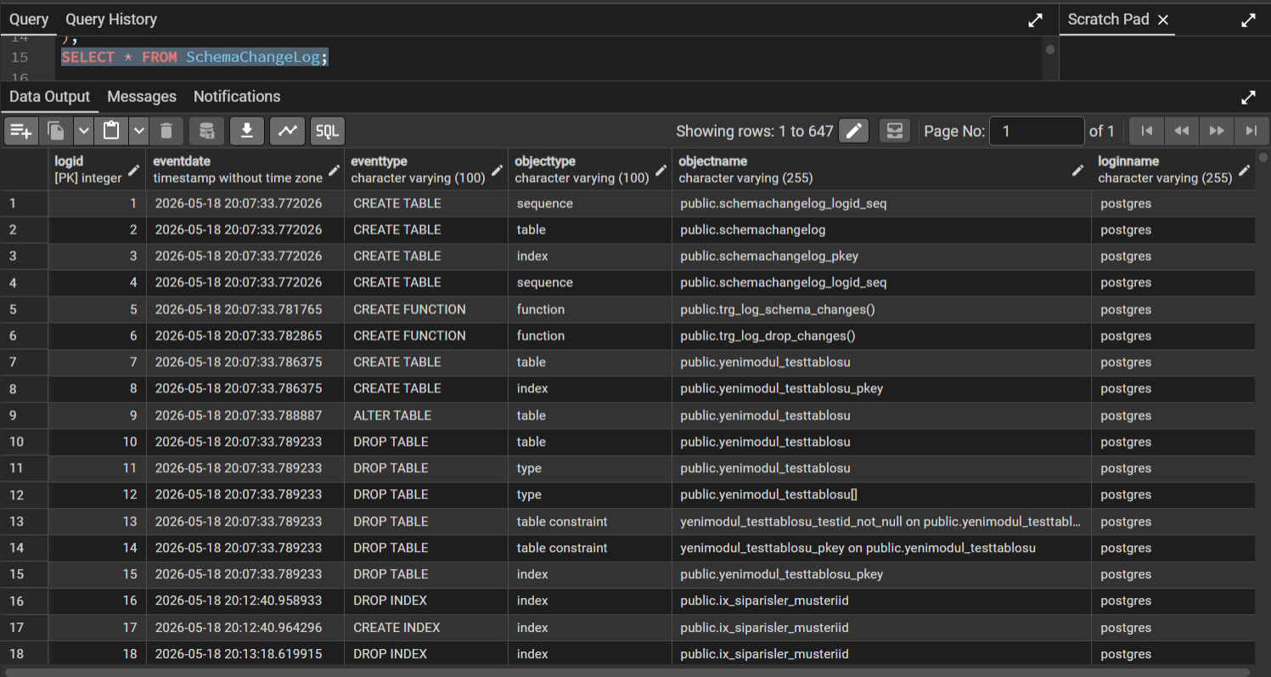
4.3.3 Bölüm 3 – Yükseltme ve Geri Dönüş Senaryosu
Ne Yapıldı: Sisteme yeni bir modül eklendiği düşünülerek YeniModul_TestTablosu oluşturuldu (CREATE). Ardından bu tabloya yeni bir sütun eklendi (ALTER). Son olarak modülün başarısız olduğu varsayılarak tablo kaldırıldı (DROP – Geri Dönüş/Rollback). Bu üç adımın tamamı Event Trigger tarafından otomatik olarak kayıt altına alındı.
Kullanılan Kod:
-- Yeni sürüm: Modül tablosu ekleniyor (CREATE)
CREATE TABLE YeniModul_TestTablosu (
TestID INT PRIMARY KEY,
TestAdi VARCHAR(50)
);

-- Sürüm güncellemesi: Tabloya yeni kolon ekleniyor (ALTER)
ALTER TABLE YeniModul_TestTablosu
ADD COLUMN Aciklama VARCHAR(200);

-- Geri Dönüş Planı: Modül başarısız → tablo kaldırılıyor (DROP)
DROP TABLE YeniModul_TestTablosu;

4.3.4 Bölüm 4 – Sürüm Yönetimi Raporu
Ne Yapıldı: Yukarıdaki üç DDL işleminin (CREATE TABLE, ALTER TABLE, DROP TABLE) Event Trigger tarafından başarıyla yakalandığı SchemaChangeLog tablosu sorgulanarak doğrulandı. Raporda her işlemin türü, nesne adı ve gerçekleştiği zaman bilgisi görüntülendi.
Kullanılan Kod:
SELECT LogID, EventDate, EventType, ObjectType, ObjectName, LoginName
FROM SchemaChangeLog
ORDER BY EventDate DESC;

5. Sonuç
Bu final projesi kapsamında gerçekleştirilen üç çalışma, PostgreSQL veritabanı yönetiminin farklı boyutlarını ele almıştır. Performans Optimizasyonu projesinde indekslemenin sorgu maliyetleri üzerindeki somut etkisi gözlemlenmiş ve sistem izleme yetki yönetimi pratikte uygulanmıştır. ETL projesinde ham verinin üretim ortamına aktarılmadan önce bir Staging katmanında nasıl temizlenip dönüştürülmesi gerektiği öğrenilmiştir. Sürüm Yönetimi projesinde ise PostgreSQL'in Event Trigger mekanizması aracılığıyla şema değişikliklerinin otomatik olarak loglanması sağlanmış ve kurumsal veritabanı ortamlarında izlenebilirliğin önemi kavranmıştır. Tüm bu projeler, veritabanı yönetiminde teorik bilginin pratiğe aktarılmasında önemli katkılar sağlamıştır.

